Управління освіти і науки Тернопільської міської ради
Тернопільська спеціалізована школа І-ІІІ ступенів № 17
з поглибленим вивченням іноземних мов

ТЕМА:

«ГАЛИЦЬКО-ВОЛИНСЬКА ДЕРЖАВА»

Провела вчитель історії і правознавства ТСШ № 17
в 5-А класі
Сич Наталія Іванівна

ТЕРНОПІЛЬ - 2011

ТЕМА: | Галицько-Волинська держава.
МЕТА: | ознайомити учнів із найвизначнішим діячем княжої доби – Данилом Галицьким;  формувати в школярів вміння працювати з текстом, рахувати роки;  сприяти вихованню любові до рідної землі, поваги до історичного минулого
ОБЛАДНАННЯ: | Оповідання з історії України. Кучерук О.С., Вступ до історії України 5 кл. Власов В., Данилевська О., атласи, портрет Данила Галицького
ТИП УРОКУ: | комбінований урок-мандрівка

Хід уроку

І. Організаційний момент.
ІІ. Мотивація навчальної діяльності.
Із уроку в урок ми мандруємо сторінками нашого славного минулого, вивчаємо історію рідної землі. Наша подорож сьогодні продовжується, але давайте перевіримо, чи все у нас є необхідне для здійснення уявної мандрівки крізь час. Зошит, атлас, підручник, ручка і, звичайно, знання здобуті з попередніх уроків.
ІІІ. Актуалізація опорних знань.
Перед дорогою невеличка розминка.
Кому із історичних осіб могли належати такі слова:
- «Іду на ви!» (князь Святослав)
Як в історії називали цього князя?
- «Чи од сього черепа мені смерть прийняти?» (князь Олег)
В історії його називали...
- «Лише малого у вас прошу: дайте мені од двора по 3 голуби і 3 горобці.» (княгиня Ольга)
- «Якщо не з’явиться хто завтра на річці – багатий чи убогий, чи старець чи раб, – то мені той противником буде.» (князь Володимир)
- «Не лінуйтеся. А коли добре щось умієте – того не забувайте, а чого не вмієте – то того учітеся.» (Володимир Мономах)
ІV. Вивчення нового матеріалу
Отже, ми отримали настанови самого великого князя Мономаха «навчатися, не лінуватися». Можемо вирушати у мандрівку.
V. Робота в зошитах (учні записують тему, план)
Тема: Галицько-Волинська держава
План
- Утворення Галицько-Волинської держави.
- Данило Галицький – перший український король.
- Спадкоємці короля Данила.

Галицько-Волинську державу утворив князь Роман Мстиславович у 1199 році.
Нащадки Данила Галицького: князь Лев І, король Юрій І, князі Андрій і Лев ІІ, князь Юрій ІІ Болеслав.
Відкрийте атласи на с. 7. Наш шлях лежить до Гальцько-Волинської держави. Знайдіть її на карті.
Роки роздробленості, напади кочовиків послабили могутність Київської Русі, вона розпалась на 15 окремих князівств.
Одним із наймогутніших було Галицько-Волинське князівство, яке утворилося у 1199 році, коли волинського князя Романа запросили галицькі бояри на престол. Колишню славу Київської Русі перейняло саме це князівство.
Та смерть Романа спричинила 33 літній період заколотів бояр. Це зумів припинити син Романа Данило, якого в історії прийнято називати Галицький. Він перший український король. Народився князь у 1201 році. Полічіть, яку річницю від дня народження святкуватимемо (2011 – 1201 = 810). Отже, 810 річниця з нагоди народження першого українського короля.
За князювання Данила Галицько-Волинська держава сягнула розквіту. І домігся князь Данило успіху виключно завдяки таланту державного діяча, полководця, мудрого політика. Зберігся і його опис зовнішності (с. 71, абзац 2).
У 1253 році князь приймає королівську корону. Столицею своєї держави Данило зробив м. Холм, заснував м. Львів (знайдіть на карті ці міста).
Заради спокою і миру вирушає в Золоту Орду, щоб отримати грамоту на княжіння. (Що таке «Золота Орда»?).

Фізкультхвилина.

Робота з текстом підручника, с.72. Уважно прослухавши текст, дайте відповіді на запитання:
- Чому про Данила в українців залишилась добра пам’ятка?
- Чого можуть повчитися у Данила сучасні депутати, можновладці?

VI. Закріплення знань.
Учні виконують завдання 4 з підручника на с. 72.
- Що нового ви довідалися на уроці?
- Як звали першого Галицько-Волинського князя?
- Хто був першим українським королем?
З іменем Данила Галицького пов’язуємо архітектурну споруду у центрі нашого міста, деякі учні живуть на бульварі Данила Галицького (додаток 3).
Отже, цей видатний історичний діяч навіки житиме у пам’яті вдячних нащадків.

VII. Підведення підсумків.
Відгадайте загадки:
1. З цим князем вже знайомі ми, Про нього слава між людьми.
Він землі батьківські з’єднав
Від ворогів обороняв,
Бо мав він надзвичайну силу
І звали князя всі … (Данило)
2. Данило добре воював,
Міста і церкви будував.
На честь одного із синів
З’явилось славне місто … (Львів)

VІІI. Виставлення оцінок.
IX. Домашнє завдання.
Читати і переказувати § 9, вивчити дати.

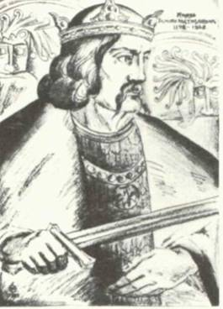
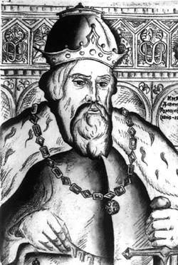
Князь Роман Мстиславович Король Данило Галицький

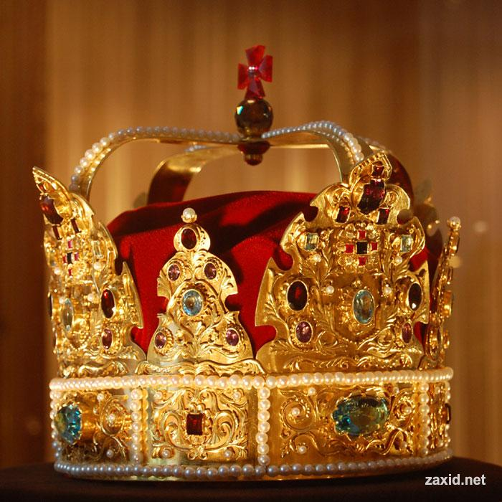
Корона Данила Галицького
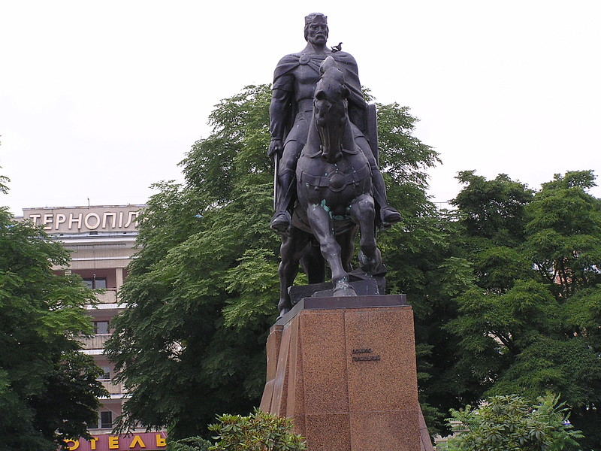
Пам’ятник Данилу Галицькому в місті Тернополі

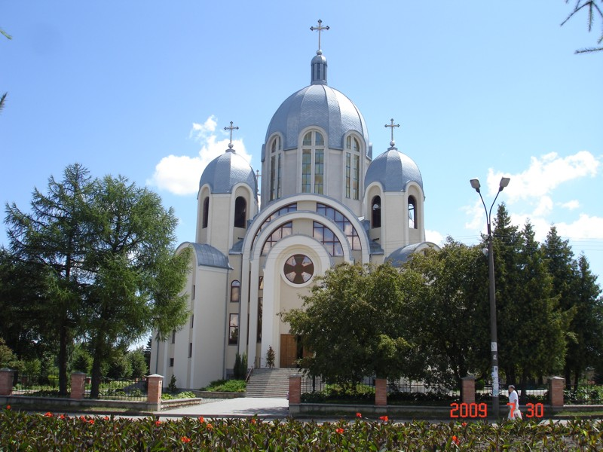
Бульвар Данила Галицького в м. Тернопіль

